Администрирование сетевых подсистем
  - Настройка NFS (Лабораторная работа № 13)
Талебу Тенке Франк Устон

Цели и задачи работы

Цель лабораторной работы
Приобрести практические навыки настройки сервера NFSv4
для удалённого доступа к ресурсам и организации общего сетевого хранилища.

Задачи
- Настроить экспорт каталогов на сервере NFS
- Обеспечить корректную работу SELinux-контекстов
- Настроить firewalld для работы NFS и RPC-служб
- Подключить ресурсы на клиенте и настроить автомонтирование
- Включить в дерево NFS каталог веб-сервера и пользовательские каталоги
- Автоматизировать настройку через provision-скрипты Vagrant

Выполнение лабораторной работы

Экспорт корня дерева NFS
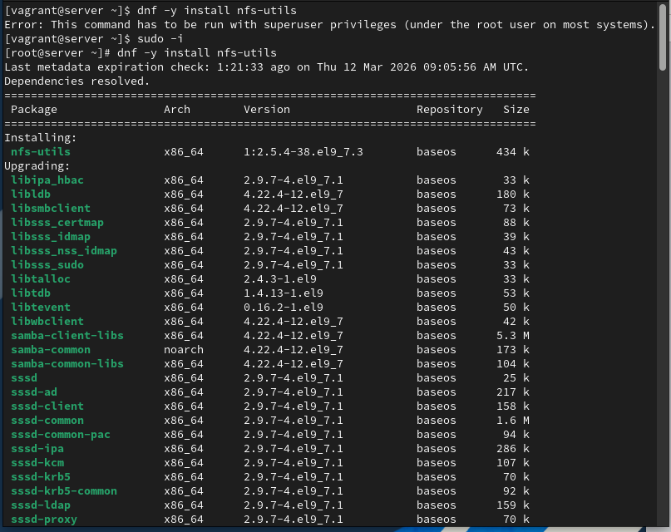
Настройка экспорта /srv/nfs в /etc/exports

SELinux и запуск NFS-службы
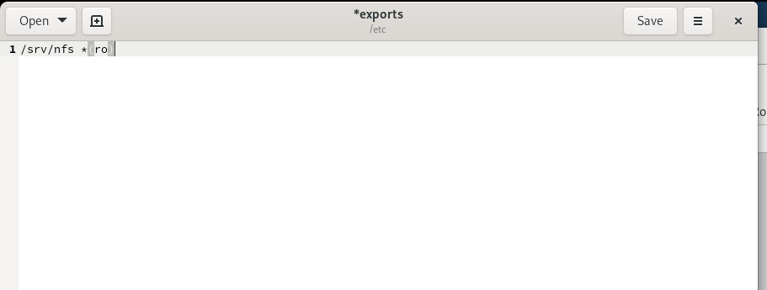
Настройка SELinux-контекста и запуск службы NFS

Настройка firewalld для RPC-служб
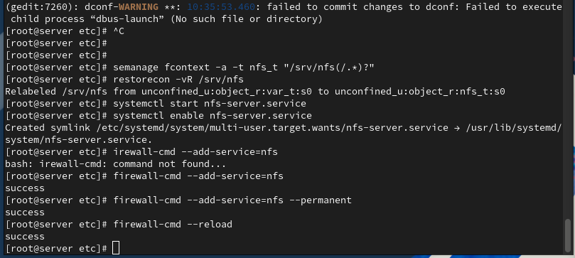
Добавление служб mountd и rpc-bind в firewalld

Проверка экспортов с клиента
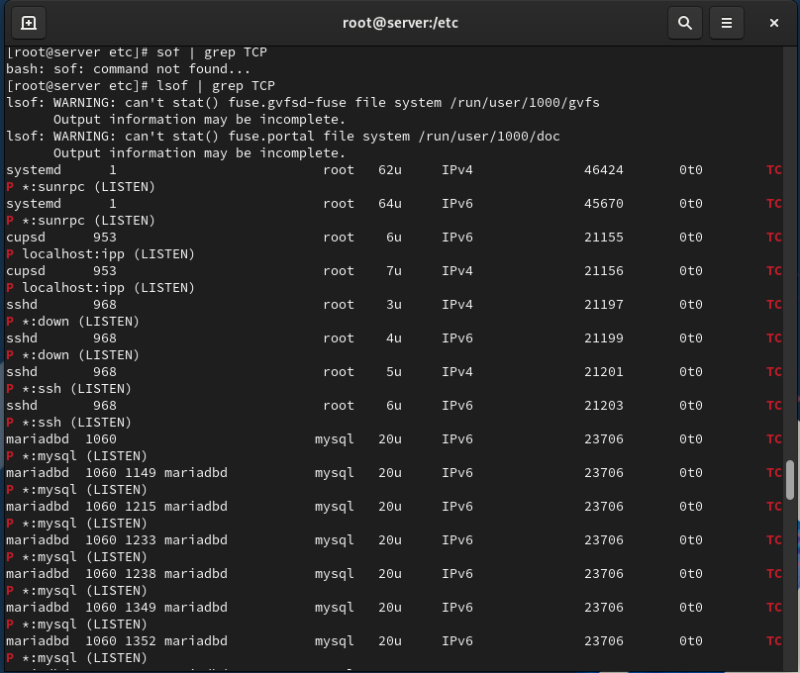
Проверка экспортов showmount и получение списка ресурсов

Монтирование NFS на клиенте
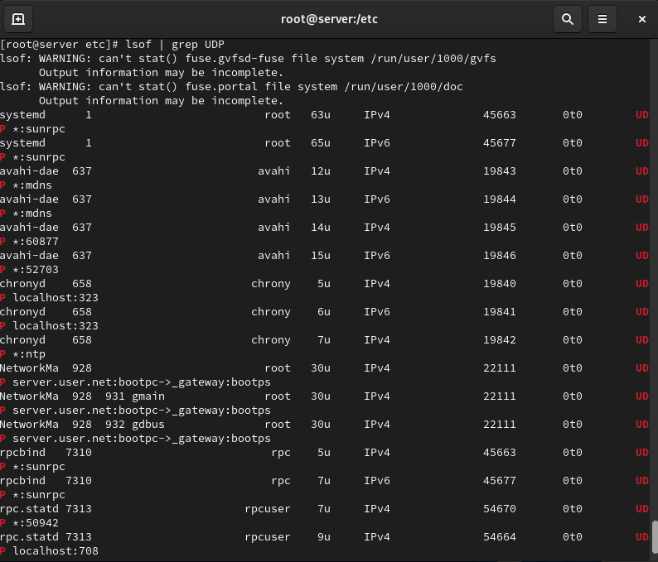
Монтирование NFS и проверка mount

Автомонтирование через fstab на клиенте
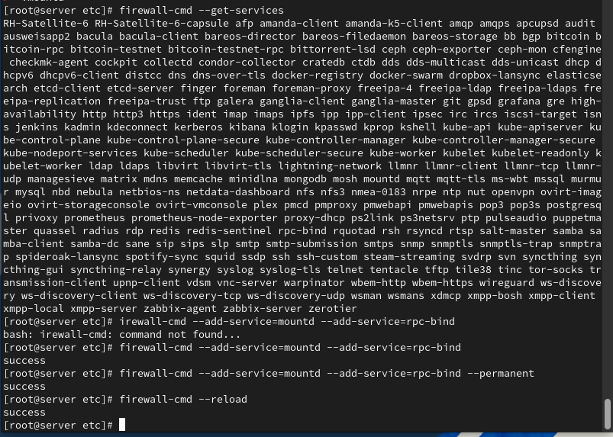
Добавление записи NFS в /etc/fstab

Проверка remote-fs.target
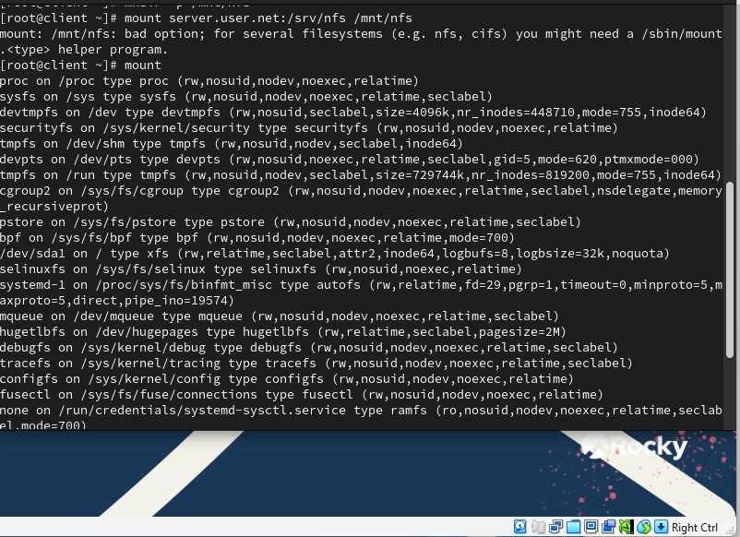
Проверка статуса remote-fs.target

Экспорт каталога веб-сервера
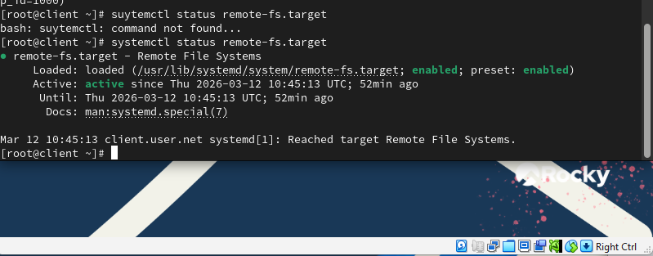
Добавление экспорта /srv/nfs/www в /etc/exports

Bind-монтирование веб-каталога через fstab
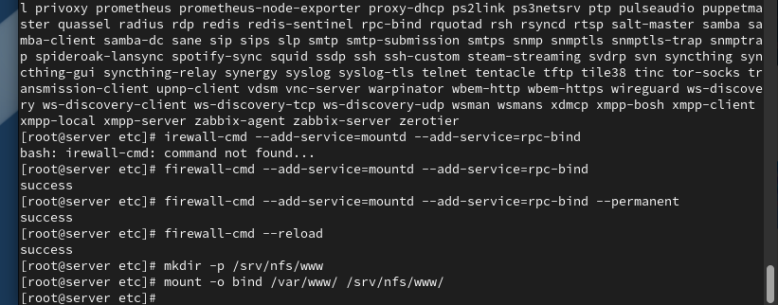
Запись bind-монтирования /var/www в /etc/fstab

Проверка структуры дерева NFS на сервере
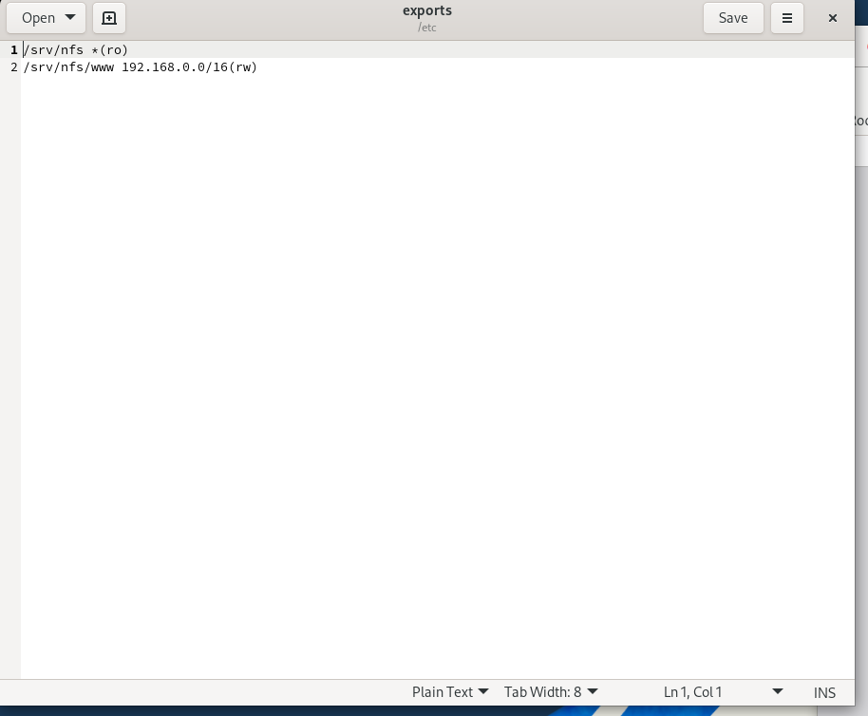
Bind-монтирование и проверка /srv/nfs на сервере

Проверка структуры дерева NFS на клиенте
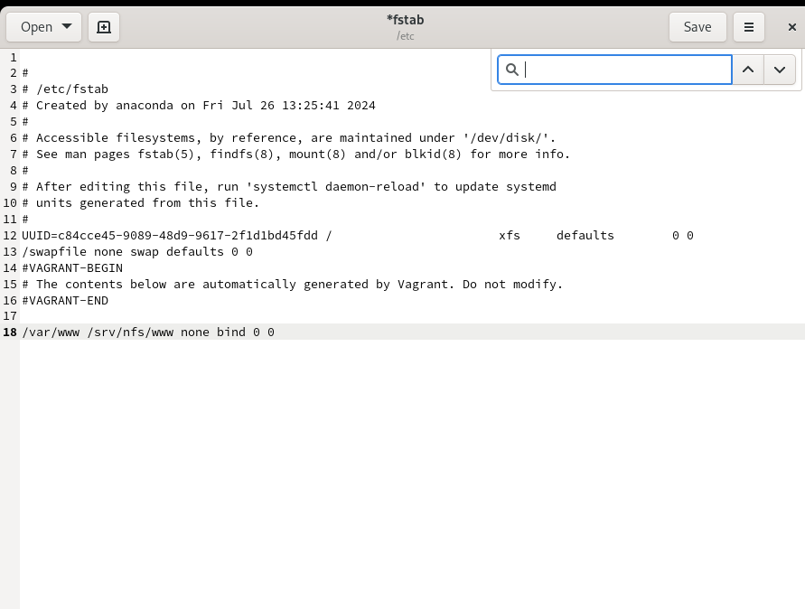
Проверка /mnt/nfs на клиенте

Подготовка пользовательского каталога
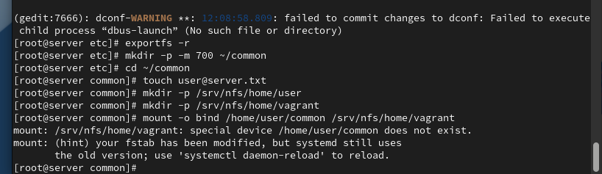
Создание каталога common и файла пользователя на сервере

Экспорт пользовательского каталога
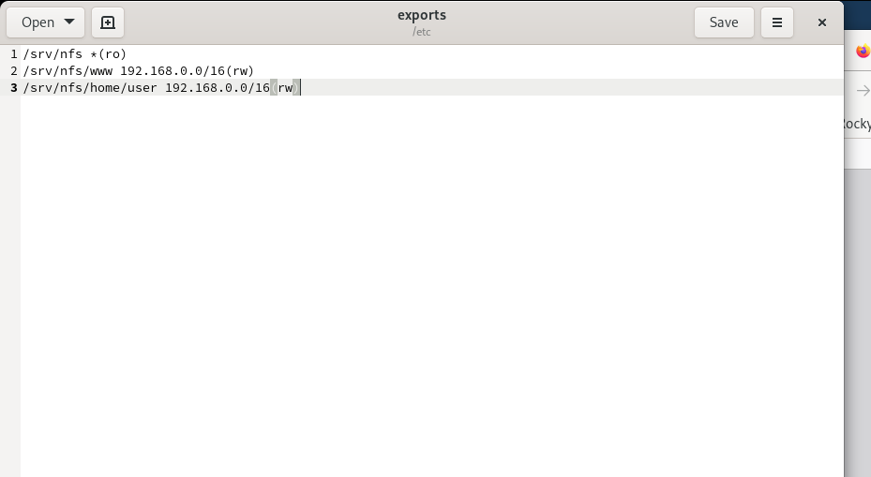
Добавление экспорта /srv/nfs/home/akabrikosov в /etc/exports

Автоматизация bind-монтирования пользовательского каталога
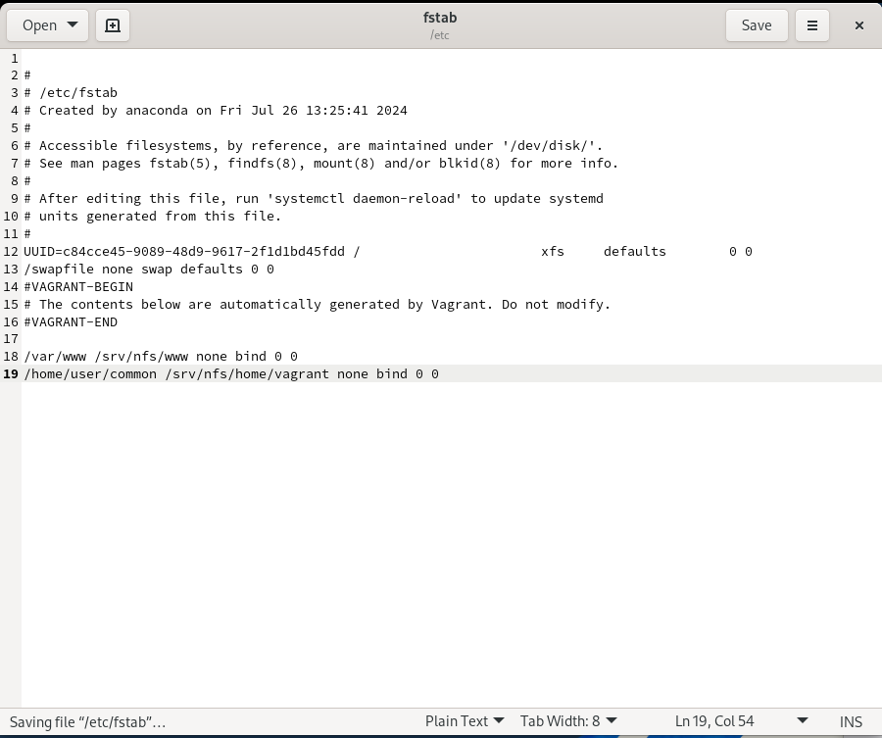
Запись bind-монтирования пользователя в /etc/fstab

Проверка монтирования на сервере
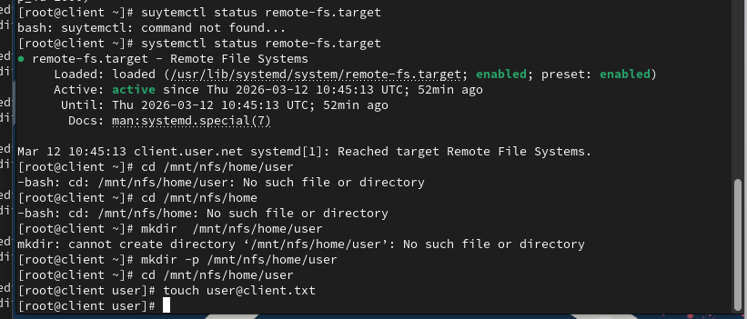
Проверка активных монтирований /srv/nfs/www и /srv/nfs/home/akabrikosov

Проверка прав доступа на клиенте
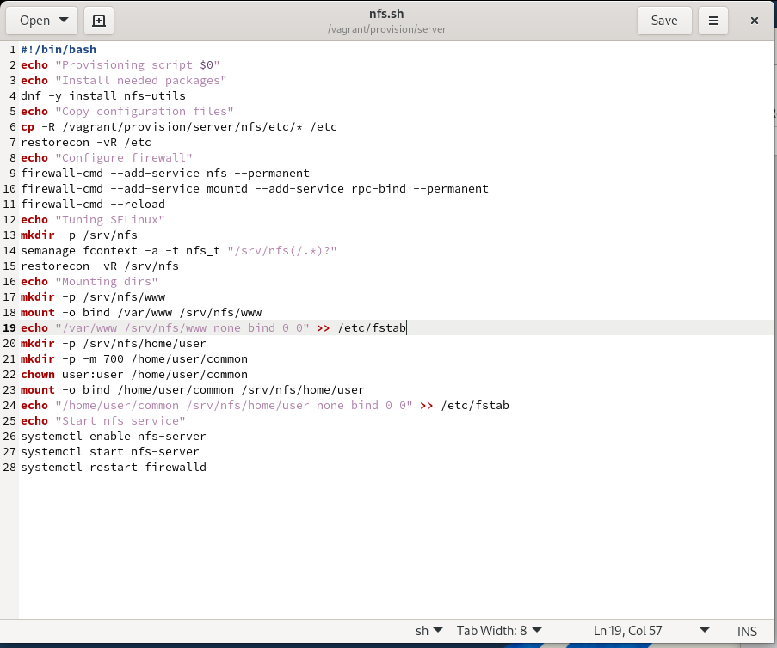
Создание файла пользователем и отказ в доступе для root

Проверка синхронизации данных на сервере
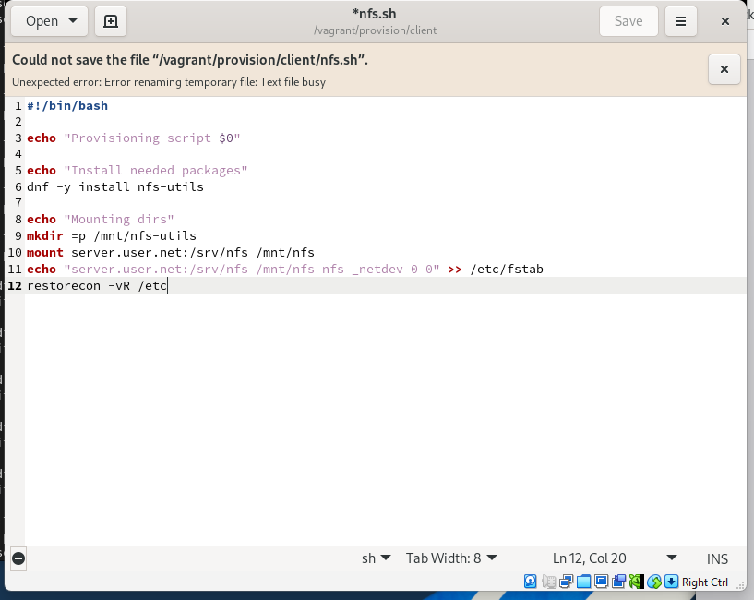
Появление файлов клиента в каталоге пользователя на сервере

Выводы по проделанной работе

Вывод
В ходе лабораторной работы настроены сервер и клиент NFSv4.
Реализовано экспортирование каталогов с различными уровнями доступа: общий каталог, каталог веб-сервера и пользовательский каталог.
Проверена корректность bind-монтирования, ограничений прав доступа и автоматического подключения сетевых ресурсов при загрузке системы.
Настройка окружения автоматизирована с помощью provision-скриптов Vagrant, что обеспечивает воспроизводимость развертывания.

